โรงเรียน............…………..
ใบงานเรื่อง วิชาภาษาอังกฤษ
ระดับชั้นประถมปีที่ 6 ปีการศึกษา 25…....... เวลา……….… นาที …..…….…....คะแนน
ชื่อเด็กชาย/เด็กหญิง .........................นามสกุล ..............................ห้อง ป.6 /..........เลขที่.....……
กำหนดส่งงานวัน...........วันที่...............เดือน......................... พ.ศ. ...........เวลา.................. น.

คำชี้แจง : แต่งประโยคคำถามและคำตอบจากภาพที่กำหนด

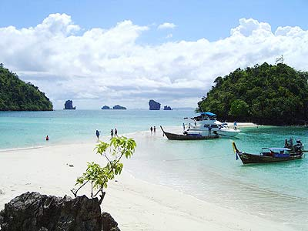
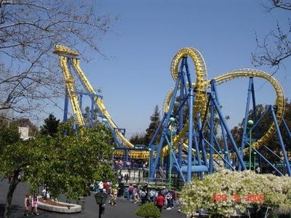
1.

last year next week
_________________________________ _________________________________
_________________________________ _________________________________
_________________________________ _________________________________
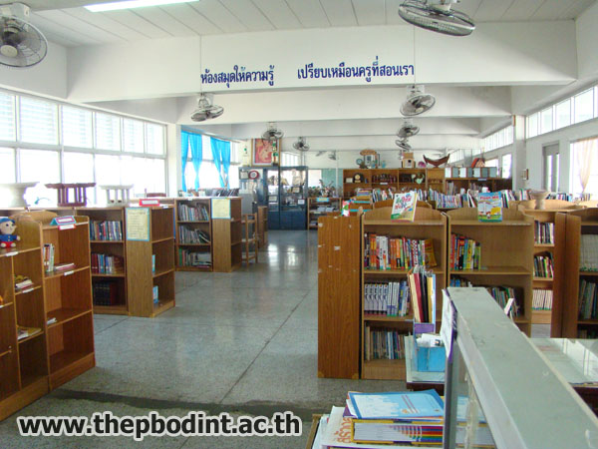
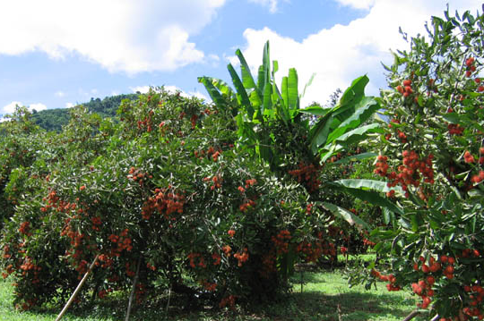
3. 4.

yesterday next year
_________________________________ _________________________________
_________________________________ _________________________________
_________________________________ _________________________________

สรุปผลการทำกิจกรรม
..........................................................................................................................................................................................................................................................................................................................

รูปแบบการประเมิน | ดี | พอใช้ | ควรปรับปรุง
ประเมินตนเอง
ประเมินผลจากครู
ประเมินผลจากผู้ปกครอง

